# **Frontend Developer**

**โจทย์: ให้**พัฒนาระบบจัดการโปรไฟล์ผู้ใช้ (User Profile Management System) โดยเลือกใช้ Frontend (Vue.js / React.js / Angular) เพื่อเชื่อมต่อและจัดการข้อมูลผู้ใช้ด้วยฟีเจอร์ที่กำหนด

* + **1. ฟีเจอร์ของระบบ**

✅การแสดงข้อมูลผู้ใช้

* + - ดึงข้อมูล users ทั้งหมด และแสดงผลในรูปแบบ ตาราง (Table View) หรือ รายการ (List View)
    - ค้นหาผู้ใช้ตาม ชื่อ / นามสกุล / อายุ / เพศ
    - แสดง รายละเอียดของผู้ใช้ เมื่อกดที่รายการ

✅ การเพิ่ม / แก้ไข / ลบ ผู้ใช้

* + - มีแบบฟอร์มให้ เพิ่มผู้ใช้ใหม่ (POST /users)
    - สามารถ แก้ไขข้อมูลผู้ใช้ ได้ (PUT /users/:id)
    - สามารถ ลบผู้ใช้ ได้ (DELETE /users/:id) พร้อมแจ้งเตือนยืนยันก่อนลบ

✅ การกรองข้อมูล (Filter & Sorting)

* + - สามารถ กรองข้อมูล ตามเพศ (ชาย, หญิง, ไม่ระบุ)
    - สามารถ เรียงลำดับข้อมูล ตาม ชื่อ / นามสกุล / อายุ

✅ การแสดงผลที่สวยงาม (UI/UX)

* + - ใช้ Bootstrap / TailwindCSS / Material Design
    - รองรับการแสดงผลบน มือถือ (Responsive Design)

✅ เชื่อมต่อกับ API (ใช้ Fetch หรือ Axios)

* + - ใช้ Fetch หรือ Axios ในการเรียก API และจัดการข้อมูล

Setup Backend

1. Git clone <https://github.com/suriyapi/frontend_test.git>
2. cd frontend_test
3. cd server
4. npm i
5. docker-compose up -d

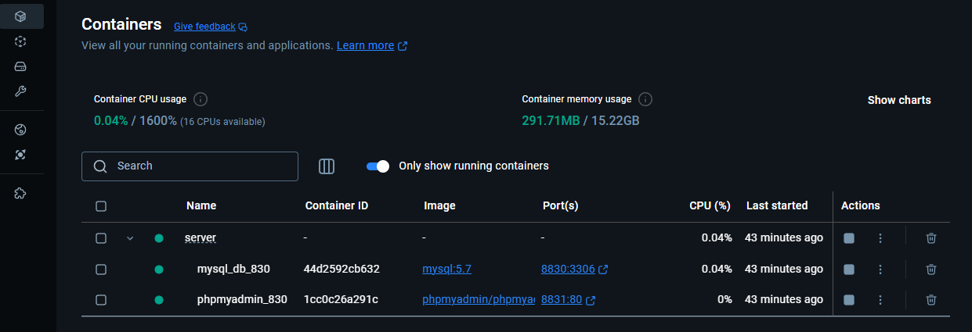

1. เข้าphpMyAdmin <http://localhost:8831/>
2. Import database

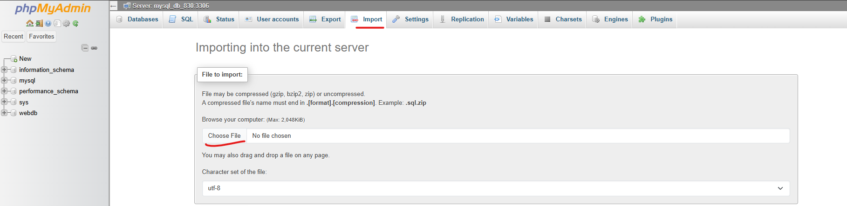

เลือกไฟล์ users.sql แล้วกด import

1. รัน backend server
2. npx nodemon .\index.js

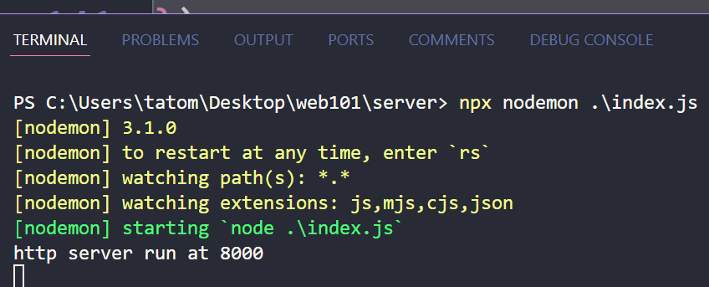

1. test api
2. // path = GET /users สำหรับ get users ทั้งหมดที่บันทึกเข้าไปออกมา

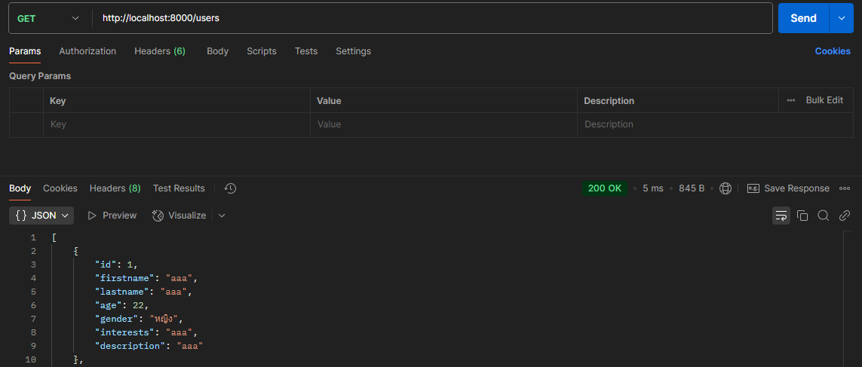

1. // path = POST /users สำหรับการสร้าง users ใหม่บันทึกเข้าไป

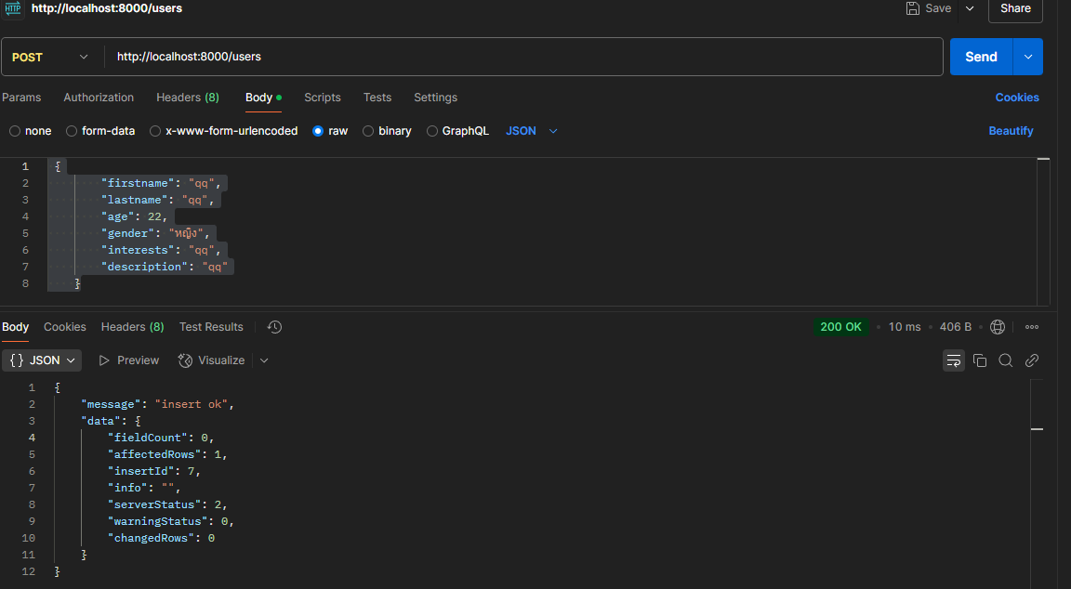

1. // path = GET /users/:id สำหรับการดึง users รายคนออกมา

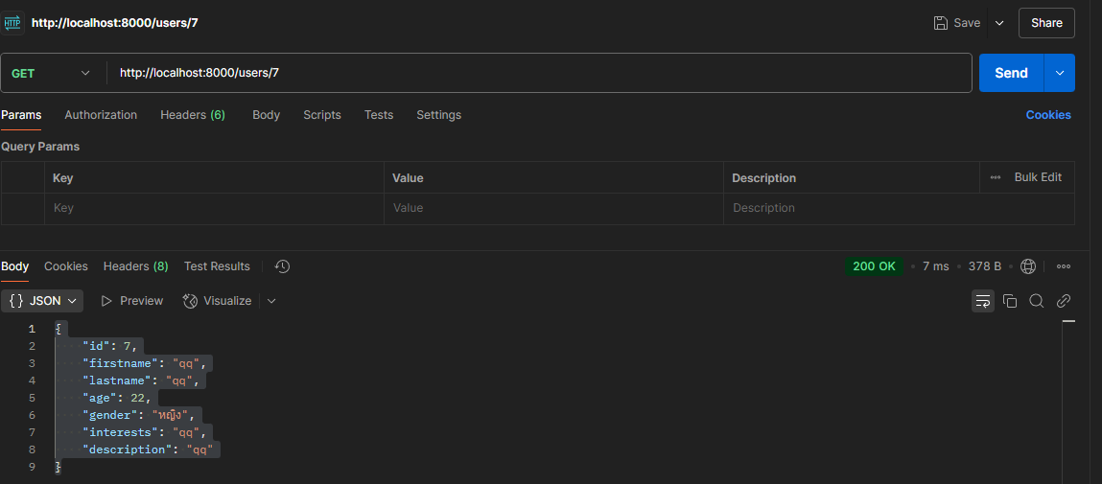

1. // path = PUT /users/:id สำหรับการแก้ไข users รายคน (ตาม id ที่บันทึกเข้าไป)

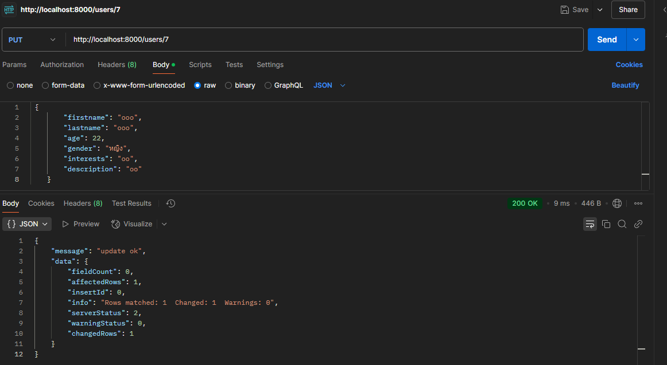

1. // path = DELETE /users/:id สำหรับการลบ users รายคน (ตาม id ที่บันทึกเข้าไป)

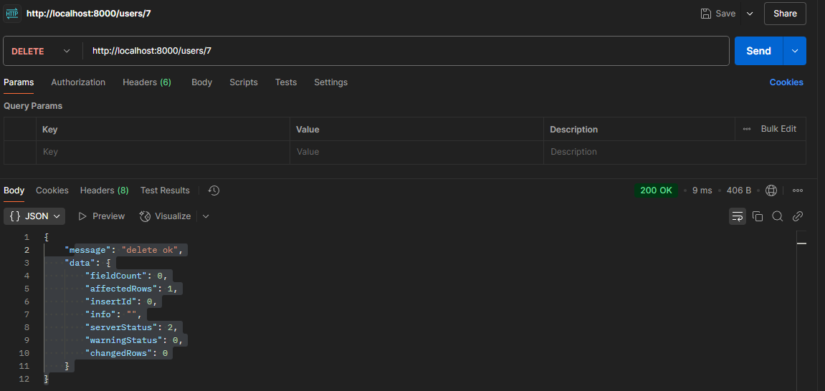

**การส่งงาน**

นำงานขึ้น Git และนำ link repositories ส่งด้านล่าง หลังส่งแล้วห้ามแก้ไขข้อมูลใดๆบน repo นั้น

Github repositories

Example: <https://github.com/suriyapi/xxx>

Link ส่งข้อสอบ : <https://github.com/SuphakanChatchoon/frontend_test.git>